关于常州西太湖智慧物流园项目

水土保持设施自主验收报备材料接收公示

根据水土保持法及生产建设项目水土保持设施自主验收管理的有关规定，2025年7月14日我局收到常州西太湖智慧物流园项目的水土保持设施自主验收报备材料。现予以公示，公示期2025年7月15日至2025年7月21日。

联系电话：0519-67898826

通讯地址：江苏省常州市武进区延政中大道18-1号

邮 编：213100
序号 | 生产建设项目名称 | 报备申请单位 | 水土保持设施验收报告编制单位 | 水土保持监测单位 | 验收材料公开网址 | 收到时间
1 | 常州西太湖智慧物流园项目 | 常州百胜物流管理有限公司 | 江苏常源土地房地产资产评估造价有限公司 | 常州武安工程咨询有限公司 | 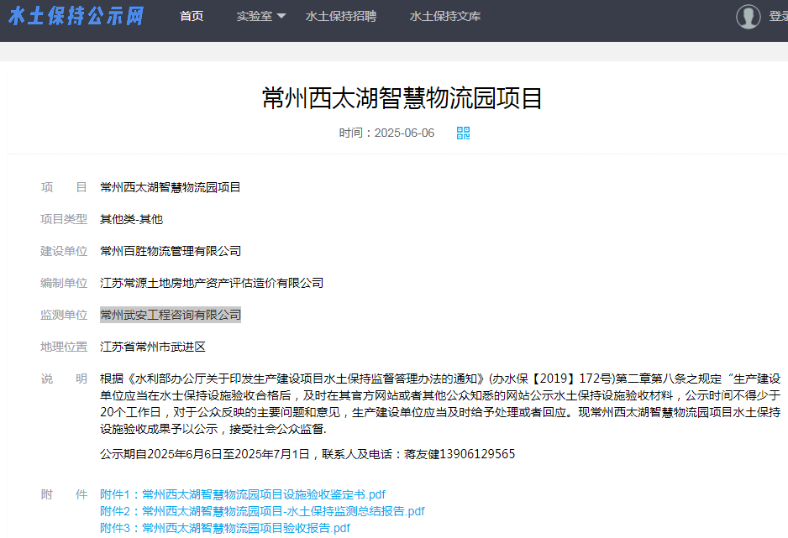 | 2025年7月14日

